
Connaissance et réglage du matériel

- Présentation de l’arc

Description des différents éléments

L’équilibre dynamique

Dans le passé ou actuellement avec les « arcs droits », le point de tenue était confondu avec le point d’appui de la flèche. Ce système fonctionne encore mais demande beaucoup de pratique et de rigueur pour obtenir des résultatst.
Maintenant, avec les nouvelles poignées, il a fallu faire un choix la main ou la flèche au milieu de l’arc. Les essais ont montré qu’avec la flèche au milieu, il n’était pas possible ou difficile d’obtenir un vol régulier. C’est donc le point d’appui de la main qui est au milieu.
Le problème, est que la puissance délivrée n’est plus égale sur chaque branche.
La branche du haut étant d’avantage sollicitée, il faut qu’elle soit moins puissante. La branche inférieure tire donc la branche supérieure vers elle. Cet écart s’appelle :
Le TILLER et se traduit par écart positif de la mesure corde/branche compris entre 5 et 10 mm pour la branche du haut. On peut tester le tiller avec des flèches plumées et sans plumes. Si les flèches sans plumes sont plus basses, régler dans le sens de l’erreur ;

De même le détalonnage (écart de position des points d’encochage par rapport à la perpendiculaire corde repose flèche) repose sur le fait qu’un doigt est au dessus de la flèche et deux doigts en dessous. Cet écart est de l’ordre de 5 mm mais il peut varier en fonction de la technique utilisée. Le réglage fin peut être fait avec 6 flèche dont 3 sans plumes. Test à 10 m les 6 flèches doivent se trouver à la même hauteur en cible.

Le BAND : distance entre la corde et le point d’appui ou le creux de la poignée. Cet écart se situe au tiers de l’allonge. Le réglage peut être affiné avec quatre flèches dont une sans plumes. Le meilleur groupement déterminant le bon BAND.

Réglage du BAND, pour un droitier (avec flèche adaptée)

+ +
+ O + O + +
+ +

augmenter le Band Diminuer le band

BERGER BUTTON : ou écarteur à ressort, permet de minimiser la déflexion (paradoxe de l’archer) de la flèche à sa sortie de l’arc et donc de stabiliser le vol plus vite.
Pour réaliser ce réglage, il faut que le lâcher de la corde soit très régulier. Sinon, les écarts en latéral ne peuvent être imputés au Berger.

Un Berger Button se règle en salle de 10 à 35 m. Placer deux stramits l’un au dessus de l’autre et poser une bande de papier de haut en bas des stramits avec une lignet verticale et un point d’une dizaine de centimètres de diamètre à hauteur des yeux de l’archer.
Prendre le réglage 10 m et ne plus le changer ensuite. Tirer une flèche tous les 5 m, répéter deux fois l’opération si nécessaire, et relever les impacts.

Plusieurs cas peuvent se présenter :

1 ) les impacts forment une oblique à droite ou à gauche de l’axe vertical

berger  POUR un DROITIER (inverser pour gaucher)
trop dur
 
 
 
  berger trop faible

2 ) les impacts forment une courbe à droite ou à gauche

berger  
trop rentré
 
 

  berger trop sorti
 

Une fois bien réglé, le BERGER peut être " pesé " sur une balance (type balance de ménage), ce qui permettra de retrouver facilement la pression du ressort.

La corde

Une seule fibre est utilisée actuellement : le fast flight ou « dacron étiré à chaud ».
Cette fibre est très résistante est peu sensible à l’allongement (le band peu bouger d’environ 2mm pendant un concours(le dacron pouvait s’allonger de 15 à 20mm).

Les cordes sont constituées de 12 à 16 brins, selon la puissance de l’arc. Un nombre de brins élevé apporte du confort et absorbe mieux les vibrations.
Une corde neuve doit être torsadée d’une dizaine de tours pour équilibrer le travail des brins qui ne sont jamais rigoureusement de la même longueur.

Le repose flèche

Différents modèles : plastique (initiation) métalliques, magnétiques. Le point d’appui de la flèche doit être situé à 15 mm minimum au dessus du plancher de la fenêtre.

Le clicker

Lame métallique ou magnétique posée contre la fenêtre qui signale à l’archer que la flèche est tirée à l’allonge. Il peut être employé comme contrôleur d’allonge ou comme stimulus auditif, il devient alors STARTER de lâcher (ce qui peut perturber l’archer).

Le Système de Stabilisation

Rôle : équilibre de l’arc dans l’espace, amortissement ou décalage des vibrations.

Le système est souvent composé d’un « central » et d’un « Vbar ».

Le central peut être en aluminium, en carbone, avec des masses ajustables à la pointe (le prix est très variable). Ce long tube sert à décaler la vibration de départ vers l’avant pour transmettre le moins possible cette vibration à la flèche.

Le Vbar peut être lui aussi en aluminium ou en carbone il peut aussi être équipé de « compensateurs de torque ». Il aide à conserver la verticalité de l’arc, il sert aussi à limiter la rotation de l’arc dans un axe vertical lors du départ de la flèche (le torque).

Le Viseur

Sert à s’aligner dans la cible, c’est à dire, à cercler une zone !
Il est important de choisir un matériel de bonne qualité : il faut que les vis supportent les vibrations, que les réglages soient faciles et que l’extension ait une bonne longueur.

Les flèches

Aluminium ou ZICRAL (alliage aluminium zirconium), carbone /aluminium ou tout carbone.

Le diamètre et l’épaisseur de la paroi du tube sont donnés par des abaques précis en fonction de l’allonge de l’archer et de la puissance de l’arc.
Il est possible, quand la flèche proposée par l’abaque n’est pas exactement adaptée à l’arc, de faire varier la rigidité du tube avec des points plus ou moins lourdes. Pointes appelées 7% ou 9% car elles déplacent le point d’équilibre de la flèche de 7 ou 9% vers l’avant.
Les encoches doivent être adaptées au nombre de brins de la corde.
Les plumes : droites ou spin wing

Les spin wing accélèrent la rotation du tube et donc redressent plus vite le vol. Il est possible d’utiliser des grandes plumes pour le tir en salle pour les mêmes raisons. Mais, pour les longues distances, les petites plumes sont moins sensibles au vent.
Une flèche coupée à la bonne longueur doit dépasser du berger button (sans la pointe) d’environ 20 mm. (allonge bien étalonnée).

Réglage de l’arc

Le point zéro des tests doit commencer par un réglage « au centre » Une flèche posée sur le repose flèche, la corde doit passer par le milieu des branches, le milieu du tube et le milieu du viseur.
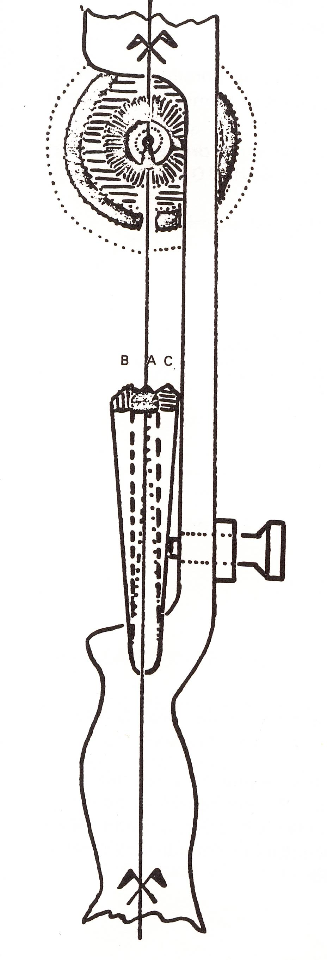

la pointe du tube peut être sortie d’un demi diamètre, elle ne doit jamais être rentrée.

Commencer par régler le détalonnage et le BAND puis, passer au BERGER.

Noter toutes les valeurs sur la carte d'identité de l'arc (cela peut servir)

Voilà, la route du 30 vous est ouverte !!!

